FUNDAÇÃO DE APOIO À ESCOLA TÉCNICA DO RIO DE JANEIRO ESCOLA TÉCNICA ESTADUAL SANTA CRUZ

Davi Garrocho, Lúcio Ladeira, Saymon Santos

ECLIPSE

RIO DE JANEIRO
2026

Davi Garrocho, Lúcio Ladeira, Saymon Santos

PROJETO FINAL – 3110
ECLIPSE

Projeto final apresentado à Escola Técnica Estadual Santa Cruz como requisito parcial para obtenção do título de Técnico em Informática

Rio de Janeiro, 26 de novembro de 2026.

Banca Examinadora

______________________________________
Professora Aline Silvestre Rosa Serrão
Orientadora

______________________________________
Professora Luciana do Amaral Teixeira
Avaliadora

SUMÁRIO

1. DESCRIÇÃO DO CONTEXTO 4
2. DESCRIÇÃO DO SISTEMA 5
2.1 REQUISITOS DO SISTEMA 5
2.1.1 REQUISITOS FUNCIONAIS 5
2.1.2 REQUISITOS NÃO FUNCIONAIS 5
3. DIAGRAMA DE CASO DE USO 6
4. DIAGRAMA DE CLASSES 7
5. PROJETO LÓGICO DO SISTEMA 8
6. MAPA DE NAVEGAÇÃO 9

1. DESCRIÇÃO DO CONTEXTO

Quando se trata de montar um computador, até mesmo pessoas que possuem conhecimento na área têm enfrentado certa dificuldade. Isso se deve à complexidade envolvida, à quantidade de requisitos necessários para que a máquina funcione corretamente, à dúvida sobre se o computador suprirá as necessidades do usuário e ao recente aumento nos preços, que tem tornado ainda mais difícil o acesso a esse mercado.
O sistema proposto leva todos esses fatores em consideração e consiste em uma plataforma web para auxiliar na montagem de computadores personalizados, assegurando o desempenho necessário para cada tipo de uso e uma boa configuração dentro do valor investido.
Ele permitirá:
- Cadastro de usuários;
- Visualização e busca de peças por categoria;
- Criação de builds personalizadas;
- Validação automática de compatibilidade entre componentes;
- Definição de orçamento máximo para a build;
- Cálculo automático do valor total;
- Associação de múltiplos vendedores a um mesmo produto, permitindo comparação de preços e opção de visualizar lojas próximas.
Inicialmente, o sistema funcionará agregando produtos e vendedores, com possibilidade futura de expansão para vendas próprias.
O público-alvo engloba usuários iniciantes, gamers, estudantes, criadores de conteúdo e entusiastas que desejam montar computadores personalizados de acordo com suas necessidades e usos, com maior segurança, organização e satisfação financeira.

2. DESCRIÇÃO DO SISTEMA

2.1 REQUISITOS DO SISTEMA

2.1.1 REQUISITOS FUNCIONAIS

2.1.1.1 SISTEMA DE LOGIN
- O sistema deve permitir que o usuário crie uma conta.
- O sistema deve permitir que o usuário logue com e-mail e senha.
- O sistema deve permitir recuperação de senha.
- O sistema deve permitir fazer o logout.
- O sistema deve permitir que o usuário escolha suas preferências para o sistema.
- O sistema deve permitir que o usuário insira os seus dados.

2.1.1.2 SISTEMA DE VENDAS
- O sistema deve permitir que o usuário coloque itens no carrinho.
- O sistema deve avisar a quantidade de estoque de algum item, e se tem algum estoque.
- O sistema deve validar e calcular um desconto por cupom
- O sistema deve exibir uma opção de ver todos os itens de uma categoria em sua tela principal.
- O sistema deve permitir pagamento por pix, por cartão de crédito, e por paypal.
- O sistema deve permitir avaliações.
- O sistema deve mostrar a descrição detalhada do produto, incluindo o desempenho estimado dele.

2.1.1.3 SISTEMA DE BUSCAS
- O sistema deve filtrar por ordem alfabética.
- O sistema deve filtrar por preço.
- O sistema deve filtrar por desempenho.
- O sistema deve filtrar por marca.
- O sistema deve filtrar por tipo de produto.

2.1.1.4 SISTEMA DE ENTREGAS
- O sistema deve receber o endereço para entrega.
- O sistema deve validar o pagamento antes de efetuar o envio do produto.

2.1.1.5 SISTEMA DE MONTAGEM DE PC
- O sistema deve permitir a montagem de um computador personalizado.
- O sistema deve validar a compatibilidade das pessas ao adicionar elas na build.
- O sistema deve permitir que o usuário salve a build montada.
- O sistema deve permitir que o usuário compare as builds salvas por ele.
- O sistema deve mostrar o desempenho estimado da build.
- O sistema deve mostrar os jogos e softwares que o pc deve rodar.
- O sistema deve permitir o usuário escolher priorizar o desempenho, longevidade ou custo da build.
- O sistema deve perguntar quais softwares e games o usuário pretende usar.
- O sistema deve perguntar ao usuário quanto ele tem de orçamento.
- O sistema deve mostrar 3 opções de builds. A mais barata, a intermediária e a mais cara para o uso descrito pelo usuário
- O sistema deve permitir que o usuário salve um setup como o setup possuido por ele, e então deve sugerir os melhores upgrades.

2.1.1.6 SISTEMA DE SUPORTE
- O sistema deve possuir um chat com um agente de IA para suporte.
- O sistema deve possuir um e-mail para suporte personalizado.

2.1.2 REQUISITOS NÃO FUNCIONAIS
- O sistema deve ser seguro.
- O sistema deve permitir até 500 acessos simultâneos.
- O sistema deve proteger os dados de pagamento.
- O sistema deve ter tempo de resposta rápido (< 2ms).
- O sistema deve ser estável.
- O sistema deve ter alta disponibilidade.

3. DIAGRAMA DE CASO DE USO

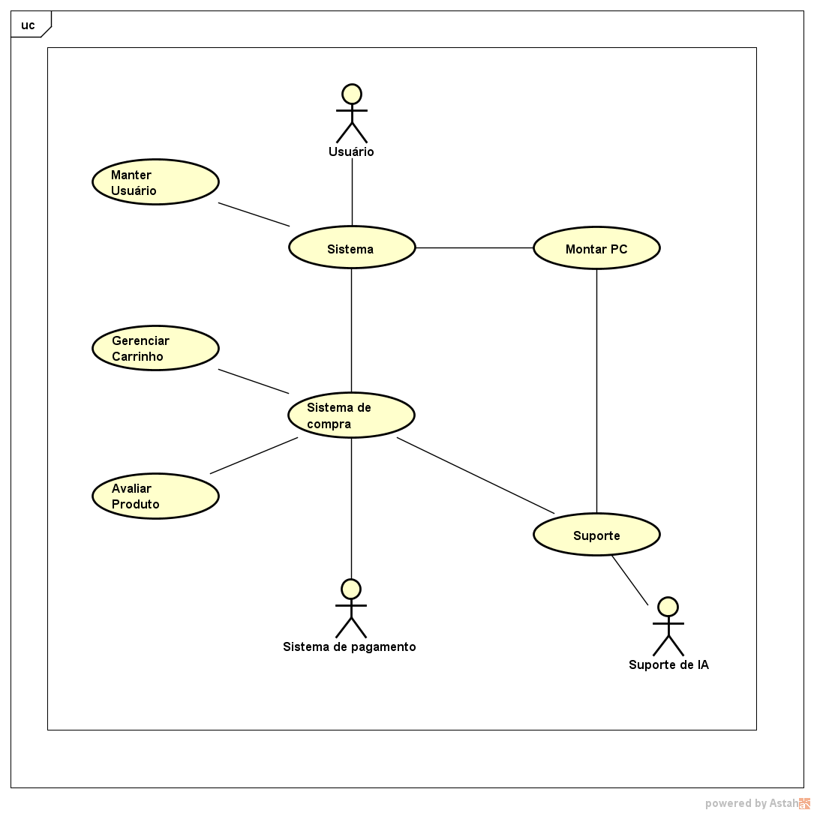
4. DIAGRAMA DE CLASSES

5. PROJETO LÓGICO DO SISTEMA

6. MAPA DE NAVEGAÇÃO

